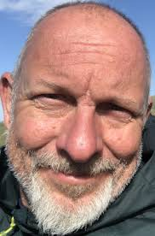
BESEDA

středa 5. listopadu 2025
od 18:00

Žižkův sbor Červený Kostelec
místnost v 1. patře

Mgr. Tomáš Procházka PhD.

Indiánský mesiáš - Ježíš a hledání vize

Povídání s překladatelem a farářem nad knihou
S. Charlestona – amerického teologa s indiánskými kořeny.

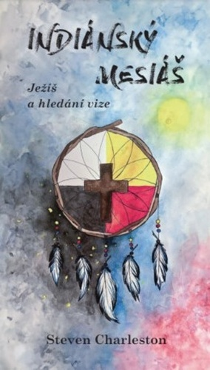

Marek Orko Vácha o knize napsal:

„Tato kniha přišla.Čekali jsme ji a doufali a věděli jsme, že přijde. V jistém smyslu je pro mne tato kniha zjevením.“

